Table des matières
• Dans le module de transfert 1
• Arrivée 2
• Transfert en attente 3
• Ordre de transfert 4
• Transferts par Terminal Portable 4
• Edition 6
• Transferts Automatique 7
• Transferts InterMag 9
• Annuler un transfert 12

MODULE TRANSFERT

Dans le module de transfert

Pour éditer le départ d’un transfert cliquez sur 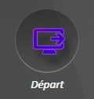

La page suivante apparait :

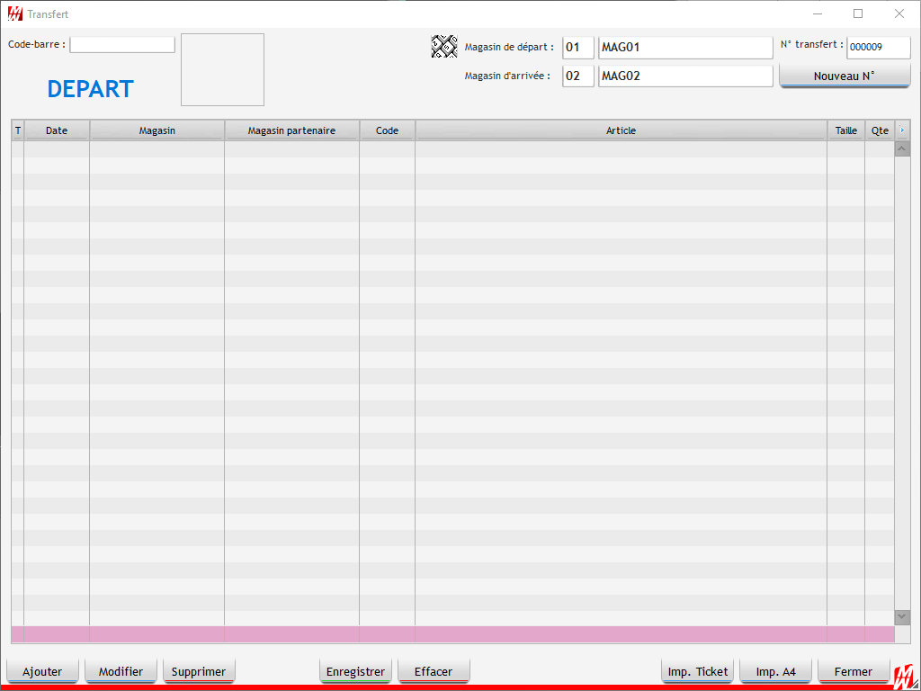

Renseignez le magasin d’arrivée puis bipez les articles à transférer.
Si vous ne pouvez pas biper les articles, cliquez sur

La page de recherche s’ouvre et vous permet de chercher puis de sélectionner l’article à transférer, renseignez ensuite la taille puis la quantité. Répétez l’opération pour tous les articles à transférer.
Une fois les articles sélectionnés, cliquez sur
Cliquez enfin sur ou suivant l’impression que vous désirez.
Note : Il est impossible de saisir un transfert depuis un magasin lorsque celui-ci est le magasin d’arrivée.

Note : Vous pouvez modifier votre transfert immédiatement après l’avoir enregistrer, après il n’est plus modifiable, il faudra donc en refaire un second.

Arrivée

L’arrivée se fait uniquement lorsqu’un magasin de transit a été paramétré.
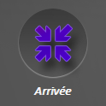

Pour éditer l’arrivée d’un transfert, cliquez sur

La page suivante s’ouvre :

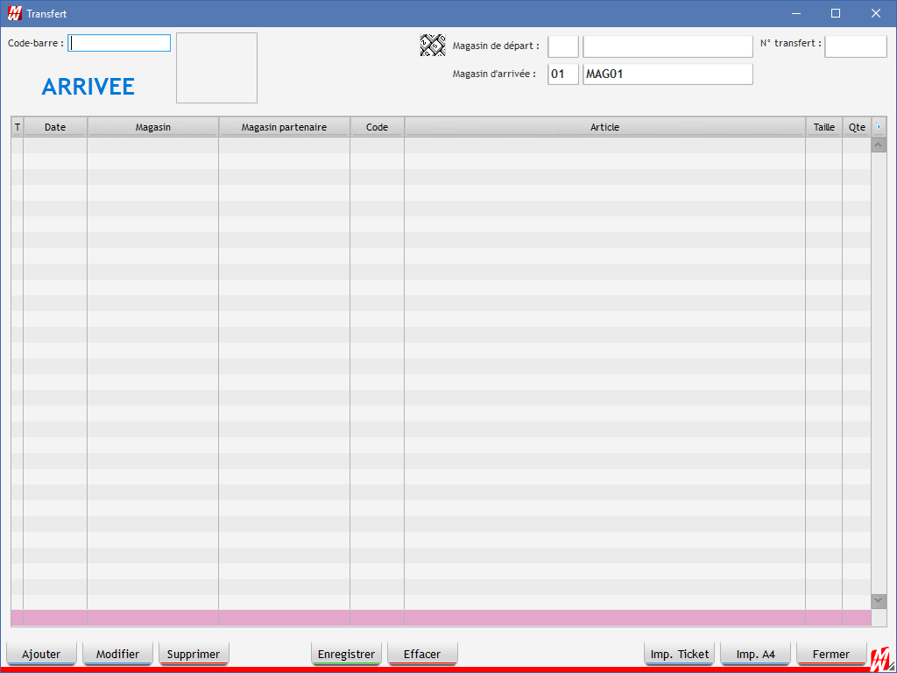

Renseignez le magasin de départ puis le N° de transfert en bipant le code barre imprimé sur le bon de départ.
Deux possibilités :
Vérifiez la liste des articles présents dans le transfert avant de cliquer sur

Bipez les articles du transfert puis cliquez sur

Cliquez enfin sur ou suivant l’impression que vous désirez.

Si un article présent dans le transfert ne l’est pas physiquement lors de l’arrivée, cliquez dessus puis sur

Il est tout à fait possible d’enregistrer l’arrivée d’un transfert même si celui-ci n’est pas complet.
Vous retrouverez ce transfert dans la page des transferts en attente.

Transfert en attente

Ce module vous permet de suivre l’état de vos transferts et de surtout visualiser les transferts dont l’arrivée ne correspond pas au départ.

Entrez une période puis cliquez sur « Go »

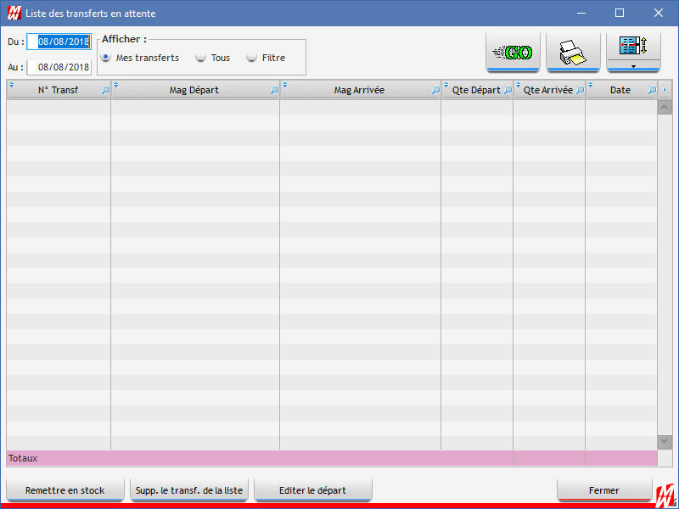

Seuls les transferts ayant une différence entre le départ et l’arrivée seront dans le tableau ci-dessus.

Annule le transfert et de remet les articles présents dans le transfert en stock dans le magasin de départ.

Supprime le transfert de la liste, la suppression ne règle pas la différence entre le départ et l’arrivée. Utilisez ce bouton lorsqu’un transfert a été saisi en arrivée sans qu’il ait été relié au départ.
Réimprime le bon de transfert au départ.
Imprime la liste des transferts en attente que vous avez à l’écran.

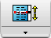
Ouvre le module d’édition des transferts.

Ordre de transfert

Lorsque vous saisissez les transferts à l’aide du plan d’achat, vous avez la possibilité de créer des ordres de transferts à la place de transfert direct.
Cela vous permet de préparer en amont les transferts avant que votre équipe les réalise.

Pour faire un ordre de transfert, dans le plan d’achat, cochez la case « Ordre de transfert ».

Le fonctionnement est le même que pour les transferts normaux.

Note : Il vous est possible de verrouiller cette case par le biais des profils pour que « ordre de transfert » soit toujours coché.

Transferts par Terminal Portable

LCV vous offre la possibilité de faire vos transferts à l’aide d’un appareil d’inventaire.

Si vous possédez un appareil avec un écran tel que OPH, OPL, PHL ou DATALOGIC, sélectionnez le mode TRANSFERT puis renseignez le magasin de départ ainsi que celui d’arrivée avant de commencer à biper vos articles.

Si vous possédez un appareil sans écran tel que l’OPN 2001, il faut au préalable indiquer sur LCV que vous faites un transfert ainsi que le magasin de départ et le magasin d’arrivée.
Pour se faire, rendez-vous dans « Terminal portable » puis dans l’onglet « Transfert », cliquez sur puis renseignez le magasin de départ ainsi que celui d’arrivée.

Départ
Déchargez l’appareil d’inventaire en cliquant sur

Les articles à transférer apparaissent dans le tableau central. Sélectionnez le type de transfert que vous souhaitez effectuer :
Départ + Arrivée : vous effectuez le départ, l’arrivée se fait automatiquement dès lors que vous enregistrez le transfert. Le stock se met à jour dans le magasin de départ ainsi que dans celui d’arrivée.
Départ + Transit : vous effectuez le départ, le stock se défalque du magasin de départ et vient incrémenter le stock du magasin Transit. Il faudra effectuer l’arrivée manuellement.

Puis cliquez sur « Contrôle des saisies », le logiciel détectera les codes-barres inconnus ; à vous de les supprimer ou de les corriger.
Enfin cliquez sur « Enregistrer ».

Arrivée

Vous ne faites l’arrivée d’un transfert que dans le cas d’un départ + Transit.

Pour ce faire, indiquez à l’appareil d’inventaire que vous faites un transfert puis renseignez le magasin de départ et le magasin d’arrivée.

Bipez le code barre du transfert pour relier le départ et l’arrivée ensemble puis bipez les articles contenus dans le transfert.

Déchargez l’appareil dans LCV, cliquez sur « Arrivée + Transit » puis sur « Enregistrer ».

Ordre de Transfert

Le principe reste le même que pour un départ. Indiquez à l’appareil que vous faites un transfert puis déchargez l’appareil dans LCV. Ensuite sélectionnez « Ordre de transfert » puis cliquez sur « Enregistrer ». Imprimez ce document et remettez-le aux personnes chargées d’effectuer les transferts.

Impression

A chaque enregistrement, LCV vous demandera si vous souhaitez imprimer le document. Deux possibilités s’offrent à vous :
Impression A4
En direct
Via le module d’édition des transferts qui vous permettra de personnaliser l’impression (PA, PV, photo…)
Impression Imprimante Ticket

Edition
Pour accéder au module d’édition des transferts cliquez sur
La page suivante s’affiche :

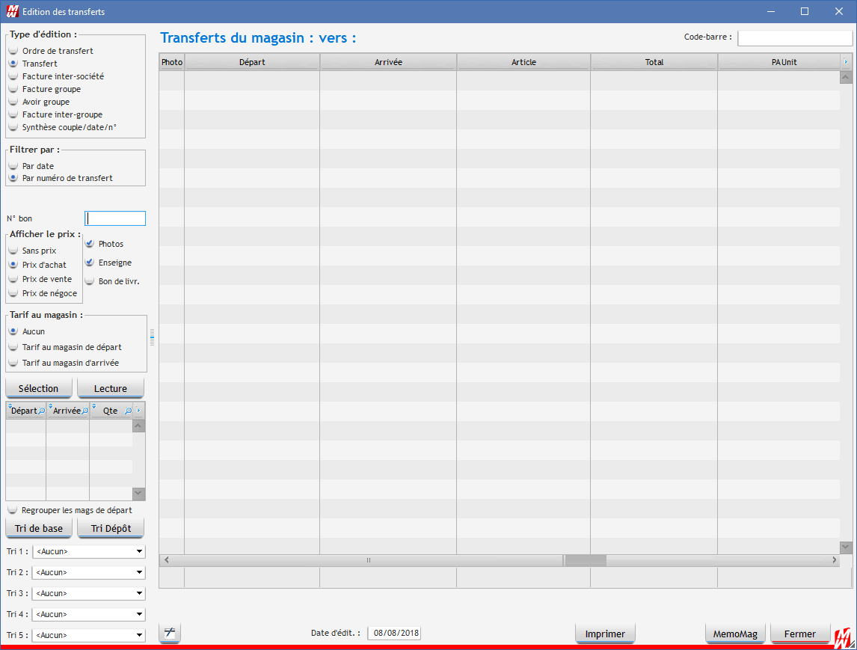
Vous pouvez éditer :
Des transferts
Des ordres de transferts
Des Factures inter-société
Des Factures groupe
Des avoirs groupe
Facture Intergroupe

Sélectionnez le type d’édition que vous souhaitez faire puis le numéro du transfert ou la date à laquelle il a été fait, sélectionnez les options dont vous avez besoin, renseignez le tri à effectuer sur les articles présents dans le transfert et enfin cliquez sur

La liste des articles présents dans le transfert s’affiche dans le tableau de droite.
Cliquez sur pour lancer l’impression.
Cliquez sur pour envoyer le transfert dans les transmissions afin que les magasins le récupèrent via le MemoMag.

Transferts Automatique

Cette fenêtre a pour but principal de vous permettre de passer des transferts en fonction des ventes réalisées.
Vous aurez donc la possibilité d'effectuer des transferts automatique départ+ arrivée, ainsi que départ + stockage dans le magasin de transit (TR) ou encore un ordre de transfert.

Vous pourrez en plus effectuer des transferts automatiques en fonction de votre stock minimal défini ainsi que passer des commandes par rapport à vos stocks minimaux pour votre dépôt et/ou vos magasins.

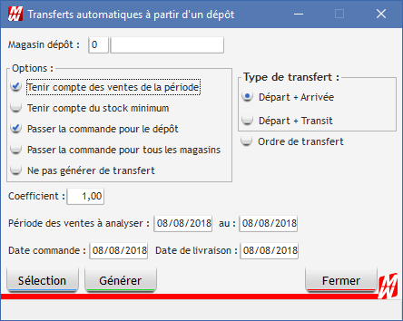

Les différents champs :
Magasin dépôt : Indique depuis quel magasin les articles seront pris pour faire les transferts.
Tenir compte des ventes de la période : Permet de tenir compte des ventes effectuées pour générer les transferts.
Tenir compte du stock minimum : Permet de tenir compte du stock minimum des articles pour générer les transferts.
Passer la commande pour le dépôt : Permet de passer commande en même temps pour le dépôt des articles qui ont été transférés.
Passer la commande pour tous les magasins : Permet de passer commande en même temps pour tous les magasins.
Ne pas générer de transfert : Permet de ne pas générer de transfert.
Coefficient : Permet de spécifier un coefficient pour le calcul de la quantité à transférer.
Période des ventes à analyse : Permet d'indiquer la période des ventes à analyser si l'option « Tenir compte des ventes de la période » est cochée.
Date commande et Date de livraison : Permet de spécifier la date de commande et la date de livraison lorsque vous générez vos commandes.
Type de transfert : Permet d'indiquer si c'est un transfert départ avec transit ou départ et arrivée.
Ordre de transfert : Permet d'indiquer que les transferts seront générés sous la forme d'ordre.
Sélection : Permet de filtrer les articles qui vont être analysés.

Transfert automatique en fonction des ventes

Tout d’abord renseignez le magasin qui fera office de dépôt, cochez la case « Tenir compte des ventes de la période », indiquez la période en dessous puis sélectionnez le type de transfert dans la partie droite.
Si besoin, cliquez sur « Sélection » puis sur « Générer ».

Fonctionnement : Pour chaque vente faite sur la période, le programme va générer un transfert d’une pièce du dépôt vers le magasin vendeur en fonction des stocks disponibles.

Transfert automatique en fonction du stock minimum

Tout d’abord renseignez le magasin qui fera office de dépôt, cochez la case « Tenir compte du stock minimum » puis sélectionnez le type de transferts dans la partie droite.
Si besoin, cliquez sur « Sélection » puis sur « Générer ».

Fonctionnement : Le programme va générer un transfert pour compléter le stock d’un article jusqu’à atteindre le stock minimal (en fonction du stock disponible sur le magasin de dépôt).

Passage des commandes en fonction de votre stock minimum pour le dépôt et/ou les magasins

Tout d’abord renseignez le magasin qui fera office de dépôt, cochez la case « Passer la commande pour le dépôt » et/ou « Passer la commande pour tous les magasins » ainsi que « Tenir compte du stock minimum ». Indiquez ensuite la date de la commande, la date de livraison puis le type de transfert dans la partie de droite.
Si besoin, cliquez sur « Sélection » puis sur « Générer ».

Fonctionnement : Le programme va générer une commande pour le dépôt et/ou les magasins pour atteindre le stock minimum de chaque article.

Note : Si vous souhaitez générer une commande uniquement, cochez la case « Ne pas générer de transfert ».

Attention, l’option « Tenir compte du stock minimum » prévaut sur « Tenir compte des ventes sur la période ».
Par exemple, vous avez vendu l’article 5 fois dans la période, votre stock est à 1 et le stock minimum est à 2, le programme va générer un transfert d’une seule pièce pour combler le stock minimum malgré le fait que vous en ayez vendu 5 sur la période.

Transferts Automatique (plan d’achat)

Le transfert automatique est une fonction (directement intégrée au plan d’achat), permettant d’obtenir une proposition de répartition automatique de vos stocks entre les magasins, avec différents choix de priorité.
Lorsque vous êtes sur le modèle sur lequel réaliser l’opération, cliquez sur la touche pour vous mettre en mode transfert.

Transferts par priorité magasin (plan d’achat)

Les doublons sont ici répartis dans les magasins afin d’équilibrer le stock.
Le transfert tient compte d’un ordre hiérarchique des magasins en fonction du nombre de paires vendues.
Pour l’appliquer, cochez pour priorité magasin.
Cliquez enfin sur pour obtenir la proposition de transfert
Cliquez sur pour valider la proposition.

Exemple :

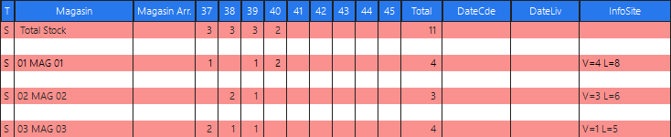

Priorité des magasins :
Mag 01 : 4 ventes
Mag 02 : 3 ventes
Mag 03 : 1 vente

Doublon :
40 sur le mag 01
38 sur le mag 02
37 sur le mag 03

En suivant les priorités, le mag 01 va donner un 40 au mag 02 car celui-ci a vendu plus que le mag 03. Le mag 02 va donner un 38 au mag 01 et le mag 03 va donner un 37 au mag 02.

Transferts par priorité ventes

Le ou les magasins les moins performants donnent au moins une paire par pointure aux magasins les plus performants, quitte à vider le ou les magasins.
Pour l’appliquer, cochez pour priorité vente.
Cliquez enfin sur pour obtenir la proposition de transfert

Information :
Voici le détail de la formule qui choisit les magasins

[Ventes mag / (Vtes mag + stock mag)] donne un indice.

Que l’on remultiplie par [(Vtes mag + Stock mag) / (Vtes tous les mags + stock tous les mags)]

Donne un indice final pour chaque mag, du meilleur au moins bon.
C’est celui-ci qui sera utilisé pour la répartition.

Transferts InterMag

Cette fenêtre permet de faire des transferts Inter magasins en mode automatique pour les magasins n'ayant aucune quantité dans une taille. Les magasins n'ayant pas de stock du tout ne seront pas traités !
Les magasins donneurs seront ceux possédant plus d'une paire dans la pointure en question.
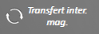
Cliquez sur

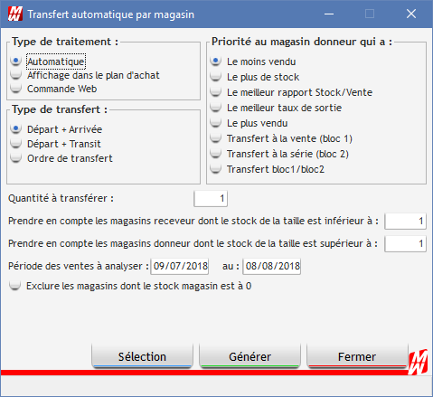

Type de traitement : Permet en « Automatique » que tous les traitements se fassent automatiquement ou alors en « Affichage dans le plan d'achat » que tous les articles qui ont besoin d'un transfert soit envoyé dans un plan d'achat sans faire mention du transfert envisagé par le logiciel.

Type de transfert (Valable uniquement pour le traitement auto) : Permet de faire des transferts directs (départ + arrivée), des transferts indirects avec magasin de Transit ou des ordres de transferts.

Priorité au magasin donneur qui a (Valable uniquement pour le traitement auto) : Cela permet de donner, selon le critère, un ordre de priorité pour les magasins donneurs.

Le moins vendu

Les magasins qui ont le moins vendus donnent aux magasins qui ont le moins de stock. (En laissant 1 en stock dans les magasins donneurs)
Si un magasin n’a pas vendu il sera le premier magasin donneur, ensuite en second viendra le magasin qui a le plus de stock à la taille recherché.
Si deux magasins ont autant vendu (et sont les magasins qui ont le moins vendu) on va vider en priorité le magasin ayant le moins de stock.

Le plus de stock

Le magasin qui a le plus de stock à la taille recherché sera premier magasin donneur, ensuite en second tri celui qui a le moins vendu à l'article.
Les magasins qui ont le plus de stock donnent 1 aux magasins qui n’ont pas de stock.
Si on a plus de magasins avec le + de stock que de magasin a 0 en stock, le programme prend aléatoirement la paire sur un magasin.

Le meilleur rapport Stock/Vente

Le magasin donneur sera celui qui a le moins vendu l’article et qui a le plus de stock à la taille. S’il n’y a pas de ventes sur le magasin donneur celui-ci sera prioritaire sur les magasins ayant effectués des ventes.
Le programme fera un transfert d’une pièce seulement sur les magasins qui n’ont plus de stock uniquement.

Le meilleur taux de sortie

Le magasin ayant le coefficient le plus petit donne au magasin ayant le coefficient le plus grand pour combler les stocks des tailles ayant au moins une vente. Ceci en fonction d'une période de vente que vous définissez.

Explication pour l'option du meilleur taux de sortie :
Deux modes de fonctionnement pour cette option :

Le "petit" transfert :
Le principe est le suivant, pour chaque article d’un magasin, on calcule un coefficient basé sur la formule suivante :

$\frac{\text{Qte Vendue}}{\text{Qte Vendue+Qte Stock}}$ + $\frac{\text{Qte Vendue+Qte Stock}}{\text{Qte Vendue Tout mag+Qte Stock Tout Mag}}$

Note : Le calcul n'est pas à la taille mais au magasin.

Si un magasin à une taille avec un stock à 0 et en plus à réaliser des ventes sur cette taille, le programme va chercher le magasin avec le plus petit coefficient et ayant du stock et faire un transfert d'une paire.

Le "grand" transfert :
Utilisant le principe suivant, il ajoute une notion de "vidage de stock".

Pour l'utiliser, il faut cocher la case "Transférer tout le stock au lieu d'une paire".

Avec cette case cochée, le programme en plus de prendre la paire pour combler le magasin avec le meilleur coefficient, va également vider le stock du magasin ayant le plus petit coefficient.

Attention, les donneurs sont triés dans l’ordre décroissant !

L’option « Exclure les magasins dont le stock magasin est à 0 » est utile dans le cas où les stocks ne sont pas juste.

Le plus vendu

Le traitement « le plus vendu » va en premier faire un premier passage « le meilleur taux de sortie » pour ventiler les tailles sans stock à partir des magasins ayant un stock d’au moins 2 paires dans la taille
Ensuite, le traitement va faire un second passage « le plus vendu », où là on va « prendre le stock » (même à 1) des moins bons magasins pour les mettre sur les meilleurs magasins
Le traitement va analyser taille par taille chaque magasin et chaque article.
Les demandeurs sont :
Les magasins ayant des tailles sans stock
Les demandeurs sont triés (vente magasin / vente magasin + stock magasin) et priorité magasin du plus petit au plus grand
Les donneurs sont :
Les magasins ayant du stock (même à 1)
Les donneurs sont triés par stock à la taille (du plus grand au plus petit) puis par ratio (vente magasin / vente magasin + stock magasin) puis par plus grand stock dans le magasin et priorité magasin (les deux sont du plus grand au plus petit)
Un donneur pourra donc voir son stock mis à 0 au profit des meilleurs magasins
En cas de doublon sur le demandeur, c’est la priorité magasin qui va intervenir pour définir le demandeur prioritaire
Plus la valeur taper sera petite plus le magasin sera priorité (cela va de 1 à 999)
Si un magasin n’est pas dans la liste, il sera égal en priorité à 999 automatiquement

Options :
L’option « Ne pas tenir compte des ventes à la taille pour le demandeur » permet de ne pas tenir compte des ventes faites sur la période pour le magasin demandeur. Le programme donne du stock aux magasins n’ayant pas fait de vente sur une taille. Cela va permettre de combler des séries complètes sur les meilleurs magasins.

Quantité minimum à mettre en stock : Permet de spécifier un nombre de pièces à transférer, attention, aucun contrôle n'est fait sur le nombre de pièces disponibles par le magasin donneur.

Transférer tout le stock au lieu d'une paire : Permet comme son nom l'indique au magasin donneur de ne pas seulement transférer la taille mais le stock de l'article complet au magasin receveur.

Le bouton "Go" : Vous permet de lancer le traitement.

Annuler un transfert

Pour annuler un transfert, sur le menu principal, cliquez sur l’onglet « Outils » puis sur « Annuler un transfert ».

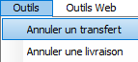

Saisissez le numéro de transfert puis cliquez sur « Ok ».

Vérifiez que votre transfert est bien annulé en allant dans la liste des transferts.
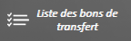
Pour cela, cliquez sur

Recherchez votre transfert par sa date de création ou son numéro de transfert. La colonne départ ainsi que la colonne arrivée devrait être à 0.

Si ce n’est pas le cas, contactez la maintenance LCV.

